Bild | Typ | Ausrüstung | PS | Bereifung | Std. | Jg. | Preis | WB
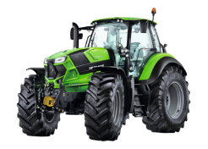 | 7250 TTV  Green  Warrior | GVA/ FH mit 2 DW Steuergeräten/ Sitzheizung/ LED Ausstattung/K80/ DL EU+CH,160 Ltr LS Power Beyond/ Agrosky- Ready etc./ Scheibenbremse Vorderachse/ Klima/ Isobus | 250 PS | Vorne: 540/ 65 R34  Hinten: 710/ 70 R38 | Neu | 2018 | Auf  Anfrage
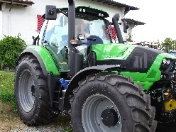 | 6210  C-Shift | KF/ GVA/ FH/ FZ/ DL EU+CH/ K80/ Klima/ Power Beyond/ Dachluke Glas  40/40 Gang Getriebe/ Kriechgang | 210 PS | Vorne: 540/ 65 R28  Hinten: 650/ 65 R38 | 2600 | 2015 | 124’800 | 257
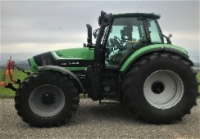 | 6190  TTV | AdBlue/ Klima/ FH/ FZ/ GVA/ KF/ DL/ IMonitor/ LED Scheinwerfer/ Isobus/  160 Ltr Pumpe/ Power Beyond | 190 PS | Vorne: 540/ 65 R30  Hinten: 710/ 70 R38 | 1130 | 2014 | 137’500 | 129
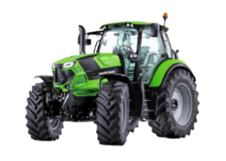 | 6185 | GVA/ Kabinen Luftfederung/ Öl Bremse/ DL EU+CH/ FH+1DW vorne/ Komfortpacket/ 4DW mech. Hinten/ LS/ 160 Ltr Pumpe/ Power Beyond / K80/ LED/ Agrosky Ready | 185 PS | Vorne: 600/ 60 R28  Hinten: 710/ 60 R42 | Neu | 2018 | Auf  Anfrage
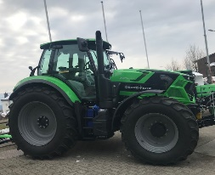 | 6185  RC-Shift | FH/ FZ/ GVA/ KF/ DL EU/ Motorbremse/  54+27+6 Lastschaltung/ Kriechgang/ Klima/ Power Beyond | 185 PS | Vorne: 540/ 65 R30  Hinten: 650/ 65 R42 | 211 | 2018 | 135’500 | 244
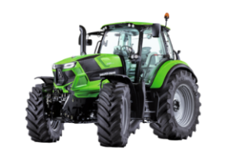 | 6165 | GVA/ Kabinen Luftfederung/ Öl Bremse/ DL EU+CH/ FH+1DW vorne/  Komfortpacket/ 4DW mech. Hinten/ LS/  Power Beyond / K80/ LED/ Agrosky Ready | 165 PS | Vorne: 540/ 65 R28  Hinten: 600/65 R38 | NEU | 2018 | Auf  Anfrage
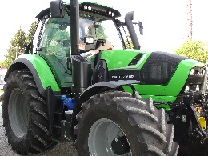 | 6160 | FH/ GVA/ KF/ AdBlue/ Kriechgang | 160 PS | Vorne: 540/ 65 R28  Hinten: 650/ 65 R38 | 1100 | 2013 | 95’800
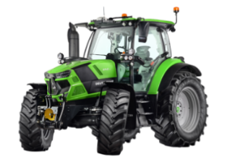 | 6140 | FH/ FZ/ KF/ GVA/ AHB/ DL/ Powershuttle/ Klima/ 60V + 60R Kriechgang/ Stop/Go | 140 PS | Vorne: 480/65 R28  Hinten: 600/ 65 R38 | 120 | 2018 | 102’500 | 265
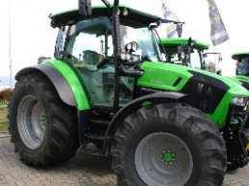 | 5100 P | FH/ FZ/ Kriechgang | 90 PS | Vorne: 540/ 65 R24  Hinten: 600/ 65 R34 | 800 | 2013 | 73’900 | 107
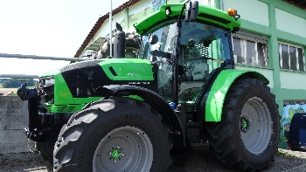 | 5125 | FH/ FZ/ Klima/ Hydr. AHB/ 30V+ 30R/ Kriechgang Stop&Go/ 90 Ltr Hydr. Pumpe | 125 PS | Vorne: 480/ 65 R24  Hinten: 540/ 65 R34 | 180 | 2018 | 84’700 | 256
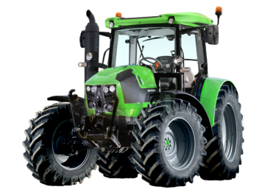 | 5125 | FH/ FZ/ Klima/ Hydr. AHB/ 60V+ 60R/ Kriechgang/ Stop&Go/ 90 Ltr Hydr. Pumpe/ Frontlader Konsole Stoll | 125 PS | Vorne: 480/ 65 R24  Hinten: 540/ 65 R34 | 120 | 2018 | 89’500 | 255
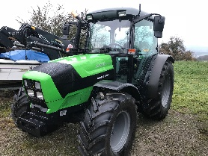 | 5090.4 D  Ecoline | Lüftung+Heizung, Balastträger,  30V+ 15R Gänge/ 40 Km/h/ Allrad/ Kriechgang | 84 PS | Vorne: 405/ 70 R20  Hinten: 480/ 70 R30 | Neu | 2018 | 46’000 | 273
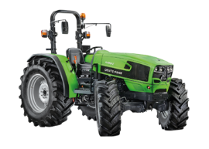 | 4090  Ecoline | Allrad/ 15V+ 15RGänge/ 40Km/h/  Kriechgang | 84 PS | Vorne: 360/ 70 R20  Hinten: 420/ 70 R30 | Neu | 2018 | 34’900 | 272
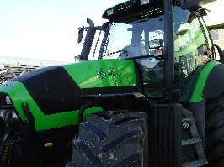 | 165.7  Profiline | GVA, KF, DL EU/CH, Power Beyond, Klima, FH, 40/40 Gänge, Kriechgang | 165 PS | Vorne: 540/ 65 R28  Hinten: 650/ 65 R38 | 5030 | 2007 | Auf Anfrage | 252
 | Agrotron  110 | FH/ FZ/ GVA/ DL/ FL Alö 55 | 105 PS | Vorne: 540/ 65 R24  Hinten: 600/ 65 R38 | 5420 | 2005 | 48’700 | 205
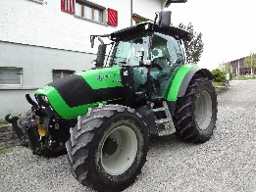 | Agrotron K110 | FH/ FZ/ GVA/ FK Konsole Alö/ Kriechgang | 105 PS | Vorne: 480/ 65 R24  Hinten: 600/ 65 R34 | 4190 | 2006 | 48’700 | 216
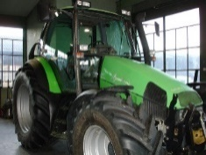 | Agrotron  105 | FH/ FZ/ GVA/ | 100 PS | Vorne: 480/ 70 R24  Hinten: 600/ 65 R38 | 5550 | 1999 | 28’500 | 194
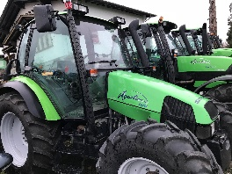 | Agrotron  100 | Klima, Ballastträger vorne | 95 PS | Vorne: 420/ 70 R24  Hinten: 600/ 65 R34 | 5380 | 2002 | 33’500 | 220
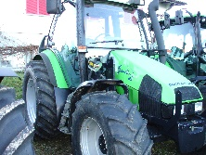 | Agrotron 85 | Kriechgang/ 40 Km/h/ Klima/ Hydr. AHB | 82 PS | Vorne: 380/ 70 R28  Hinten: 480/ 70 R38 | 3650 | 2000 | 35’900 | 184
Deutz-Fahr | Agroplus 85 |  | 80 PS |  | 3140 | 1999 |  | 270
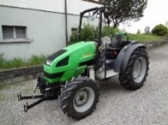 | Agrokid  220 | FH/ FZ/ Bügel | 43 PS |  | 1850 | 2012 | 16’900 | 215
Deutz-Fahr | DX 4.30 A | Seilwinde mit Funk | 75 PS | 520/70 R34, 13.6 R24 | 3630 | 1985 | 28’600
Deutz-Fahr | DX 4.51 | FH + FZ 40 Km/h | 82 PS | 16.9 R34, 13.6 R24 | 6700 | 1990 | 18’500  Ab Platz | 266
Deutz-Fahr | DX 92 A | DL, 40 Km/h | 90 PS | 18.4 R38, 14.9 R24 | **** | 1982 | Anfrage
Deutz-Fahr | DX 6.30 A | DL, 40 Km/h | 115 PS | 420/70 R28, 520/70 R38 |  |  | 17'500 Ab Platz
Deutz-Fahr | DX 6.31 AgroStar | 40 Km/h, DL, Motor revidiert | 120 PS
Deutz-Fahr | DX 145 A |  | 132 PS | 20.8 R38, 14.9 R28 |  | 1981 | 14'500 Ab Platz
Deutz-Fahr | Intrac 2003 | FH/ FZ | 60 PS | 14.9 R28, 10.5x18 |  | 1979 | 7’400  Ab Platz
Deutz | Intrac 2004 | Ab MFK | 70 PS | 360/70 R24, 18.4 R 30 |  | 1981 | 16’500
Deutz | DX 3.30  Star Cab |  | 54 PS | 420/70 R30 | 8700 | 1988 | 6’800  Ab Platz
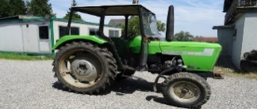 | D 3607 | Ohne Allrad, Kabine | 34 PS | 6.50-16 / 9.5-36 | 4376 | 1985 | 6’300  Ab Platz
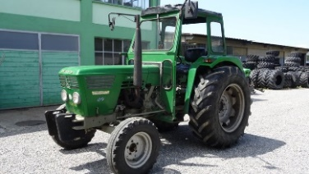 | D 4006 | 2 DW Steuergeräte, Verdeck | 40 PS |  | 6700 | 1970 | 4’900  Ab Platz
Deutz | D 4506 A |  | 45 PS |  | 5665 | 1977 | 6’900  Ab Platz
Deutz | D 4506 |  | 45 PS | 6.50-16, 340/85 R28 | 6560 | 1976 | 4’150  Ab Platz
Deutz | D 5207 | Front, Dach, Ab MFK | 52 PS | 14.9 R28 7.50-16 | 2600 | 1980 | 9’500  Ab Platz
Deutz | D 6006 A | Allrad Oldie | 60 PS | 16.9x30 |  | 1971 | Auf Anfrage
Deutz | D 6206 A | Allrad | 60 PS | 16.9 R30 10.5-20 | 7800 | 1975 | 8'750 Ab Platz
Deutz | D 6206 A | Allrad Kabine | 60 PS |  |  | 1980 | 9'200 Ab Platz
Deutz | D 7007 AC | Allrad Kabine | 70 PS | 12.4-24 540/65 R34 | 10100 |  | 11’000  Ab Platz
Deutz | D 8006 | Bausatz | 90 PS | 18.4-34 |  | 1974 | 6’000  Ab Platz
Deutz | D 15 | Oldie | 15 PS |  |  |  | Auf Anfrage
IHC | 844 A | Allrad Kabine | 80 PS | 16.9-34 11.2-24 |  |  | 8’400  Ab Platz
Wahl |  | Oldie Top Zustand MFK | 36 PS |  |  | 1956 | 8’600  Ab Platz
Hanomag |  | Oldie, Frostschaden | 36 PS |  |  |  | 2’800  Ab Platz
06.12.2018
Finanzierung möglich, fragen Sie uns.
Erläuterungen: AHB= Anhängerbremse, DL=Druckluft, DR=Doppelräder, DW=Doppelwirkend, FH=Fronthydraulik, FL=Frontlader, FZ=Frontzapfwelle, GVA=Gefederte Vorderachse, Hydr=Hydraulisch, KF=Kabinenfederung, MFK=Motorfahrzeugkontrolle, STG=Steuergerät
Wir führen Occasions-DEUTZ-Motoren von 15- 300 PS. Alle revidiert, Preis auf Anfrage: Tel.056 664 12 10
81 Jahre Strebel Traktoren AG und 66 Deutz-Fahr! Ihr kompetenter DEUTZ-Partner!

